Contenido

1. DIAGRAMA DE ISHIKAWA 2

2. ANTECEDENTES 2

2.1. APLICACIONES MOVILES 2

2.2. HISTORICOS 7

3. MODELADO DE PROCESOS 8

3.1. Descripción del caso o proceso 8

3.2. Resumen Ejecutivo 8

3.3. Modelo BPMN 9

4. MODELADO CONCEPTUAL 10

4.1. Casos de Uso 10

4.2. Descripción de Casos de Uso 10

4.3. Requerimientos no funcionales 13

4.4. Diagrama de clases 13

5. MODELADO DE DISEÑO 14

5.1. Diagrama Navegacional 14

5.2. Mapa de sitio 15

5.3. Diseño de capas 16

6. BIBLIOGRAFIA 17

**PROYECTO DE LA PRIMERA UNIDAD-FITLIFE**

## DIAGRAMA DE ISHIKAWA

Representa la relación entre un efecto (problema) y todas las posibles causas que lo ocasionan.

Por herencia

Poca actividad fisica

Baja autoestima

Sedentarismo

Exceso de hormonas(insulina)

Rechazo social

Malos hábitos de alimentación

## ANTECEDENTES

### APLICACIONES MOVILES

#### Fitbit

Ofrece la opción de utilizar la herramienta con un monitor de la misma marca o con la aplicación para teléfonos. Con este último se pueden cuantificar las calorías, medir tu peso y registrar otro tipo de información con respecto a tu salud y físico como presión sanguínea o niveles de glucosa.

**Características:**

* Sincroniza de modo inalámbrico tu monitor Fitbit Flex, One o Zip con tu dispositivo Android. Comprueba la lista de dispositivos compatibles en www.fitbit.com/devices.
* Realiza un seguimiento de tus OBJETIVOS DIARIOS y de tus progresos a lo largo del tiempo midiendo tus PASOS, LA DISTANCIA RECORRIDA, LAS CALORÍAS QUEMADAS y mucho más.
* REGISTRA TUS ALIMENTOS para que puedas ver la cantidad de calorías que consumes cada día y controlar tu PESO de manera continuada.
* COMPITE y compara estadísticas con tus AMIGOS de Fitbit.

#### Runtastic

Es la App para registrar todas tus actividades deportivas vía GPS: para correr, caminar, hacer bici y mucho más. Mide distancia, tiempo, ritmo, calorías quemadas, velocidad, altitud, etc.

Ofrece planes de entrenamiento para que te prepares para maratones, carreras populares, para adelgazar corriendo o para hacer ejercicio y ponerse en forma.

Con Runtastic Running y Fitness podrás tener todos los datos de tus actividades (de correr, caminar, ir en bici, etc.) y progresar con interesantes datos y estadísticas.

**Características:**

* **Tu entrenador personal** de running y fitness: correr, caminar, ir en bici, etc.
* **Entrenador por voz**: tu entrenador personal te dice cómo lo vas haciendo según tus preferencias.
* **Android Wear 2.0**: puedes dejar el móvil en casa y ver tus estadísticas en tu smartwatch.
* **Grupos**: crea un grupo con tus amigos para motivaros
* **Objetivo de running anual**: ¡Ponte un objetivo! Si quieres empezar a correr o habituarte a hacer ejercicio, ¡aquí encontrarás tu motivación!
* **Control de zapatillas**: registra el kilometraje de tus zapatillas de running para que sepas cuándo debes cambiarlas por unas nuevas
* **Clasificación**: ¿te has propuesto adelgazar corriendo con tus amigos? ¡A ver quién puede correr más!
* **Seguimiento y motivaciones en vivo**: recibes mensajes de apoyo de tus amigos en vivo y en directo.
* Powersong: **reproductor de música integrado** y powersong.

#### Yoga Studio

Es una App donde puedes encontrar unas 65 clases que van en un rango de entre 10 a 60 minutos, con una variedad de ejercicios y dificultades. No es gratuita

Por si no fuera suficiente las más de 16 horas que ofrece, la aplicación también brinda la posibilidad de crear tus propias clases a través de una variedad de movimientos y posiciones que están en una "biblioteca" especializada, además de agregar tu música y sonidos favoritos.

**Características:**

* Crea tus propias clases
* Horario y pista
* Biblioteca yoga pose
* Pose
* Elegir su atmósfera de clase

#### Jefit

Es una App de ejercitación muy sencilla que registra y almacena tus ejercicios de acondicionamiento físico. Te permite registrar fácilmente tus ejercicios y tu progreso, crear rutinas, acceder a la más grande base de datos de ejercicios, administrar tus estadísticas y sincronizar tus datos.  
  
JEFIT es un entrenador personal muy útil para aficionados del gym y hasta fisicoculturistas. JEFIT te permite registrar y almacenar tus ejercicios, crear rutinas de acondicionamiento físico personalizadas y acceder a más de 1300 ejercicios gratuitos, además te ofrece reportes de ejercitación muy útiles.

**Características:**

* Ahorra Tiempo
* Vive Saludable
* Permanece Motivado
* Citius, Altius, Fortius.
* Libertad de Decisión.
* Ahorra Dinero.

#### MyFitnessPal

Es una App cuyo objetivo es que consigas**adelgazar de forma saludable,** promete ser tu mejor aliada. Con ella puedes**llevar un registro de comida, contabilizar las calorías** o conocer más acerca de los alimentos que ingieres.

**Características:**

* La base de datos de alimentos más grande de todos los contador de calorías para Android con más de 6,000,000 de alimentos y creciendo a diario
* Se sincroniza completamente con la web, entonces puedes registrar desde tu computadora o tu teléfono, lo que te resulte más fácil. Además, se crea una copia de seguridad de los datos en línea para que nunca los pierdas.
* Registra todos los nutrientes principales: calorías, grasas, proteínas, carbohidratos, azúcares, fibras, colesterol y más
* Más de 350 ejercicios
* Conéctate con amigos y fácilmente síguelos y motívense entre ustedes
* Objetivos personalizados basados en tu perfil de dieta específico; edad, género, nivel de actividad, etc.

#### StrongLifts 5x5

App te entrena con movimientos de la vieja escuela para aumentar tu fuerza, y musculatura, reduciendo la grasa. Cuenta con numerosos recursos, como **vídeos, preguntas y respuestas y planes de entrenamiento por semana.**

**Características:**

* Diseño simple, fácil e intuitivo
* Integra el entrenamiento StrongLifts 5x5
* Registra pesos, conjuntos y repeticiones - ¡no más lápiz y papel!
* Saber qué ejercicio hacer y cuánto levantar cada entrenamiento
* Auto-alternar el entrenamiento A / B, cambiar manualmente en cualquier momento desde el menú
* Adición automática de peso cada entrenamiento, establecer incrementos / microload en los ajustes
* Auto-deload / repetir el peso si se perdió repeticiones o golpeó una meseta
* El temporizador sugiere cuánto tiempo para descansar entre conjuntos basados ​​en el último conjunto
* Gráficos para ver su progreso en todos los ascensores y para el peso corporal
* Calendario para las revisiones semanales y mensuales de sus entrenamientos
* Notas para el seguimiento de la asistencia ejercicios o cómo fue el entrenamiento
* Kg / lb - establezca esto en el primer uso, cambie en cualquier momento en la configuración
* Ajuste de la barra: ajuste el peso de su barra en la configuración
* Ejercicios de copia de seguridad automática a la nube, la sincronización con cualquier dispositivo
* Videos de ejercicios y ejercicios
* Registro de Android Wear!
* Ad-libre!

#### 8fit

Esta App combina fitness y nutrición, aportándote **planes nutricionales y entrenamientos personalizados.** Podrás obtener un plan adaptado a ti, realizar el test de fuerza para descubrir tu nivel, empezar tu programa de ejercicios recomendado, recibir recordatorios en tu móvil o email y utilizar la lista de la compra de 8fit para planear tu visita al supermercado.

**Características:**

* Test de fitness para poder asignarte un nivel de inicio
* Planes de entrenamiento para desafiarte
* Planes de comida personalizados y saludables
* Recetas saludables y una lista de la compra
* Organización de tu alimentación semanal
* Lista de más de 400 recetas saludables
* ¡Olvídate de contar calorías!
* Elige entre una gran variedad de dietas, incluyendo paleo, vegetariana, vegana, pescetariana, dieta ketogénica, baja en hidratos de carbono.

#### Waterbalance

Esta App se responsabiliza de que ingieras la suficiente cantidad de agua, enviándote **recordatorios a intervalos regulares durante todo el día para que siempre permanezcas hidratado**, algo fundamental especialmente cuando practicas deporte.

**Características**

* Interfaz interactiva suave para reponer el equilibrio;
* Ver estadísticas detalladas de su consumo de agua;
* Aprender hechos útiles sobre el agua y su salud;
* Ganar insignias en cómo usted guarda su equilibrio del agua y comparte sus logros con los amigos; etc.

#### Fabulous: ¡Motívame!

Con esta App podrás conseguir un**entrenamiento con bases científicas para incrementar tu energía, sentir una salud vibrante, perder peso y dormir mejor**, creando hábitos y rutinas saludables en tu vida diaria. Ideal para alcanzar tus metas de salud y productividad.

**Características**

* Objetivos inteligentes y saludables para una vida sana.
* Un enfoque con bases científicas para inculcar hábitos saludables y plenitud mental en tu vida.
* Programa de pérdida de peso donde no tienes que contar calorías, basado en la dieta Atkins & HGC.
* ¡Tu propio entrenador personal 1:1 que te motivará a seguir logrando tus metas!
* Programas de Entrenamiento Integrado para una adecuada motivación.
* Si no puedes dormir, esta app te va a enseñar cómo dormir plenamente.
* Empieza instalando un Ritual Matutino y añade otras metas a tu vida.

#### Lifesum

Es nuestro entrenador personal que realiza un trabajo muy efectivo. La aplicación incluye un montón de opciones como el **conteo de calorías, análisis de comidas, recordatorios de cuándo beber**, etc.

A parte, está integrada en Google Fit y S-Health (aplicación de salud de Samsung, que analizamos y vimos que [S-Health ya vale para cualquier Android](http://rootear.com/android/s-health-cualquier-android)). También **tiene soporte para Android Wear.** La opción premium permitiría utilizar otros wearables distintos.

**Características**

* Obtén una hoja de ruta personalizada para tener una vida más saludable basada en nuestro Health Score.
* Construye un estilo de vida saludable que se adapte a ti y a tus necesidades.
* Aprende a comer más saludablemente.
* Obtén consejos de ejercicio para entrenar mejor.
* Mantente motivado.
* Ve/Sigue de cerca tu progreso.
* Vive más sano y feliz.
* Mantente verde con el rastreador de carne roja.

### HISTORICOS

* La Asociación Peruana de Estudio de la Obesidad y Aterosclerosis ha alertado que el número de adolescentes obesos en el país se ha incrementado en las últimas tres décadas ni más ni menos de 3% a 19% en algunos departamentos. Igualmente, el Ministerio de Salud ha advertido que el porcentaje de adultos obesos en el Perú está solo a ocho puntos del récord mundial de obesidad que registran Oceanía, Estados Unidos y México.  
    
  De acuerdo con un informe del INEI de 2014, el 34.7% de las personas mayores de 15 años en el Perú tienen sobrepeso, un porcentaje que en Lima Metropolitana se eleva a 40.2%, en Madre de Dios llega al 42.5%, en Arequipa al 40.5% y Moquegua al 39.5%. Curiosamente, las regiones que más crecimiento económico han experimentado en los últimos años tienen más personas con sobrepeso y obesidad.

**FUENTE: DIARIO EL PERUANO**

(La Sociedad Obesa, 2016)

* Cada vez más peruanos padecen de obesidad. Según el Instituto Nacional de Salud (INS), el 40% tiene este problema, lo que significa más de 12 millones de personas. Lima es la región que lidera el mayor nivel de sobrepeso y obesidad que afecta a las personas. Le siguen Tacna, Arequipa, Cajamarca e Ica. En la ciudad de Lima, San Juan de Lurigancho es el distrito con mayor cifra de obesos con el 11,8%. Le siguen Villa El Salvador (11,9%), Ate (11,7%) y Los Olivos (11,7%).

**FUENTE: DIARIO LA REPUBLICA**

(El 40% de la población sufre de obesidad en el Perú, 2017)

## MODELADO DE PROCESOS

### Descripción del caso o proceso

Aplicativo para mejorar y motivar la salud física.

### Resumen Ejecutivo

El proyecto consiste en un aplicativo móvil de salud física donde estarán disponibles ciertas rutinas de ejercicios físicos de acuerdo al grado de experiencia del usuario (Principiante, Intermedio, Avanzado). También se tendrá la opción de solicitar un entrenador personal para una capacitación más personal.

El objetivo de esta idea es ayudar al usuario a obtener una vida saludable, ya que llevar una vida activa físicamente frecuente o regular, es eficaz para prevenir o tratar enfermedades crónicas graves y potencialmente mortales como la hipertensión, obesidad, enfermedades cardiovasculares, diabetes tipo 2, insomnio y depresión. Pero ¿Cuántas veces nos ha pasado que una vez obtenido el cuerpo deseado para una vida saludable queremos motivar a otros? Es por eso que se plantea animar al usuario en un principio, a cumplir las rutinas que nosotros proponemos para que a través de nuestro aplicativo sea un entrenador personal; para que este sea la motivación de otros y pueda mostrar los cambios obtenidos a través de las rutinas de nuestro aplicativo.

El aplicativo más que ayudar a las personas logren una vida sana y saludable, queremos que estos sean inspiración de otros, compartiendo el mensaje que: “Si yo pude, tú también puedes lograrlo “. Debido a que sabemos el poder dar testimonio de vida, para ser motivación de otros y puedan lograr una vida activa físicamente.

Nuestro público objetivo está dado a personas de mayores 15 años que no poseen insuficiencia cardiaca, debido a la fatigación al mínimo esfuerzo.

### Modelo BPMN

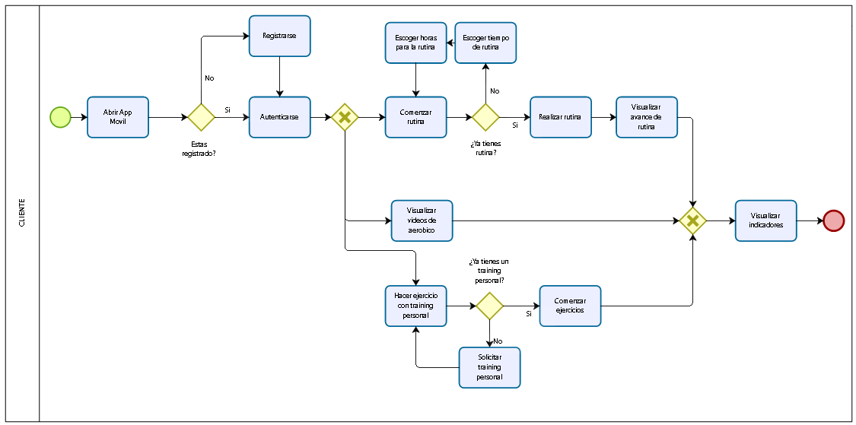

## MODELADO CONCEPTUAL

### Casos de Uso

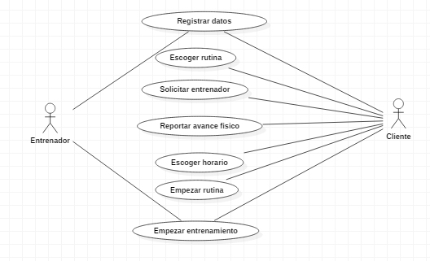

### Descripción de Casos de Uso

|  |  |
| --- | --- |
| Identificación de Requerimiento | R1 |
| Nombre del Requerimiento | Registrar Datos |
| Propósito | Todo usuario debe registrar sus datos en la app para hacer uso de sus funcionalidades. |
| Características | Se deben llenar los siguientes datos:  -Usuario  -Contraseña  -Edad  -Peso  -Talla  -Objetivo |
| Descripción del Requerimiento | Una vez registrado con los datos especificados, se debe iniciar sesión con el usuario y contraseña. |
| Requerimiento NO Funcional | Deben validarse los datos. |
| Prioridad del Requerimiento | ALTA |

|  |  |
| --- | --- |
| Identificación de Requerimiento | R2 |
| Nombre del Requerimiento | Escoger Rutina |
| Propósito | Todo usuario tiene la opción de escoger una rutina según el propósito que tenga. |
| Características | Se deben llenar los siguientes datos:  -Fecha de inicio.  -Duración de rutina.  -Tipo de rutina  -Horas por día. |
| Descripción del Requerimiento | Una vez elegida la rutina se debe mostrar el comienzo de la rutina, con los datos especificados. |
| Requerimiento NO Funcional | Deben validarse los datos. |
| Prioridad del Requerimiento | MEDIA |

|  |  |
| --- | --- |
| Identificación de Requerimiento | R3 |
| Nombre del Requerimiento | Solicitar Entrenador |
| Propósito | Todo usuario que ya este registrado puede solicitar un entrenador personal. |
| Características | Se deben llenar los siguientes datos:  -Registrar horario  -Objetivo del entrenamiento |
| Descripción del Requerimiento | Una vez que registra el horario, se mostrara al entrenador y el horario escogido por el. |
| Requerimiento NO Funcional | Deben validarse los datos. |
| Prioridad del Requerimiento | MEDIA |

|  |  |
| --- | --- |
| Identificación de Requerimiento | R4 |
| Nombre del Requerimiento | Reportar avance físico |
| Propósito | Todo usuario que haya culminado una rutina puede ver su reporte de avance físico. |
| Características | Se mostrarán los siguientes datos:  -Calorías quemadas.  -Logros obtenidos.  -Progreso de sus actividades |
| Descripción del Requerimiento | Mostrar el reporte por cada rutina que se haya completado, como un seguimiento al cliente. |
| Requerimiento NO Funcional | Deben validarse los datos. |
| Prioridad del Requerimiento | MEDIA |

|  |  |
| --- | --- |
| Identificación de Requerimiento | R5 |
| Nombre del Requerimiento | Empezar rutina |
| Propósito | Una vez escogido una rutina, puede comenzar o seguir con el progreso de su rutina. |
| Características | Se mostrarán los siguientes datos:  -Entrenamientos del día.  -Tiempo del entrenamiento del día.  -Calorías del entrenamiento del día.  -Progreso de la rutina escogida |
| Descripción del Requerimiento | Se muestra el enteramiento que debe realizar para cumplir el objetivo marcado. |
| Requerimiento NO Funcional | Deben validarse los datos del entrenamiento. |
| Prioridad del Requerimiento | MEDIA |

|  |  |
| --- | --- |
| Identificación de Requerimiento | R6 |
| Nombre del Requerimiento | Escoger horario |
| Propósito | El usuario propone el horario que podrá realizar sus entrenamiento con el entrenador. |
| Características | Se mostrarán los siguientes datos:  -Horarios  -Tipo de entrenador |
| Descripción del Requerimiento | Una vez escogido el horario y el tipo de entrenador, se mostrara los datos del entrenador y los entrenamiento que realizara con él. |
| Requerimiento NO Funcional | Deben validarse los datos. |
| Prioridad del Requerimiento | ALTA |

|  |  |
| --- | --- |
| Identificación de Requerimiento | R7 |
| Nombre del Requerimiento | Empezar entrenamiento |
| Propósito | Una vez escogido el entrenador y horario, se pondrá en contacto con él para realizar los entrenamiento que designe el entrenador. |
| Características | Se mostrarán los siguientes datos:  -Entrenamientos del día |
| Descripción del Requerimiento | Mostrar al entrenador a través de video llamada y ser motivación para que el usuario realice los ejercicios |
| Requerimiento NO Funcional | Deben validarse los datos. |
| Prioridad del Requerimiento | MEDIA |

### Requerimientos no funcionales

* Las rutinas y los entrenadores estarán disponibles las 24 horas del dia para la flexibilidad de horarios por parte del usuario.
* Estará disponible para iOS y Android
* La aplicación es gratuita su descarga
* Se podrá usar en personas mayores a 16 años de edad.
* Su uso dependerá del internet para la visualización de las rutinas y video llamada con el entrenador.
* La cámara del celular debe ser de 5 mpx a mas para una buena calidad de la video llamada.
* Se tendrá una sección de informe de fallas o comentarios del aplicativo por parte del usuario.
* Los datos brindados por el usuario no serán compartidos con ninguna empresa vinculada a la salud o terciarios.

### Diagrama de clases

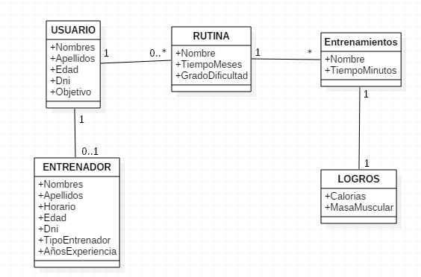

## MODELADO DE DISEÑO

### Diagrama Navegacional

#### Fuerte

**INGRESO DE USUARIO**

Mostrar tipos de rutina

Mostrar avance físico

Ingresar datos de usuario

Confirmar registro

Validar datos

Registrarse

Nuevo Usuario

**MOSTRAR RUTINAS MOSTRAR ENTRENADORES**

Mostrar tipos de entrenadores

Seleccionar entrenador

Ver horarios

Ver entrenamientos

Seleccionar tipo de rutina

#### Débil

Seleccionar entrenador

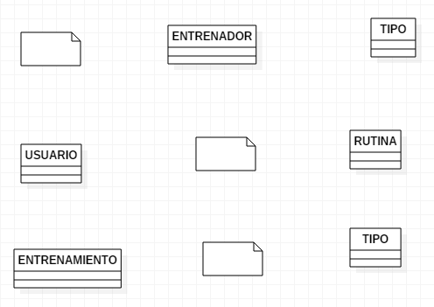

Usuario x Entrenador

Tipo x Entrenamiento

Usuario x Rutina

Seleccionar rutina

### Mapa de sitio

### Diseño de sincronización Multimedia

Salir

Ver Texto

Imagen

Texto

Ver Texto

### Diseño de capas

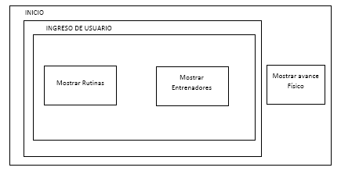

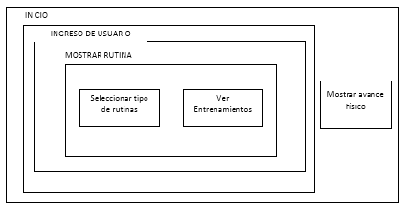

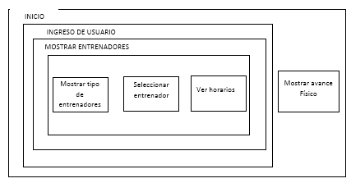

### Prototipos

INICIO

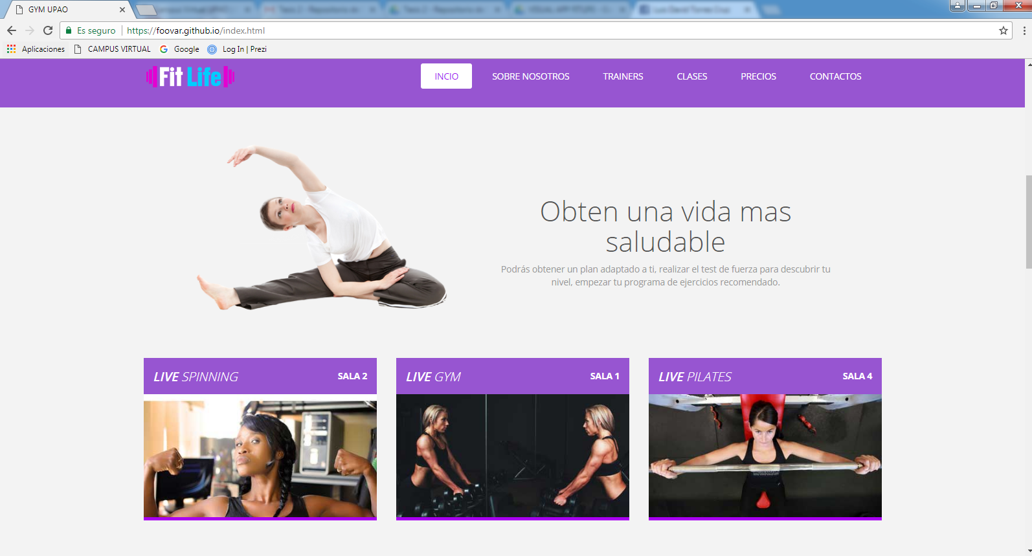

CLASES, PRECIOS, TESTIMONIOS Y MÁS

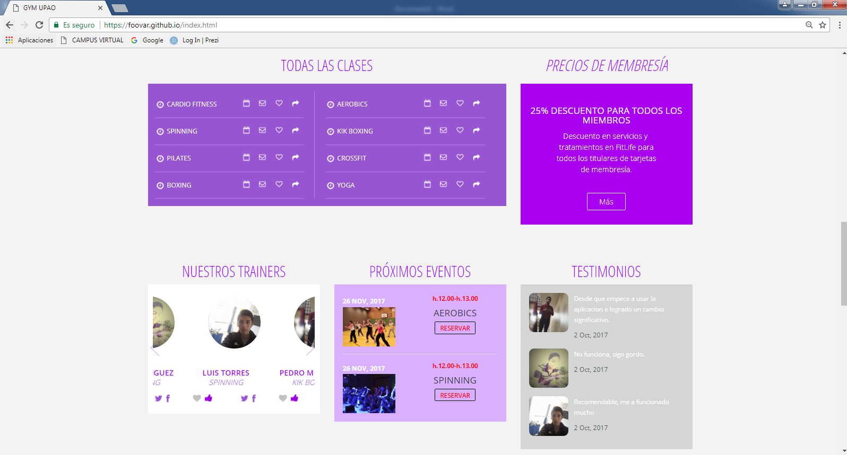

BUSCANOS

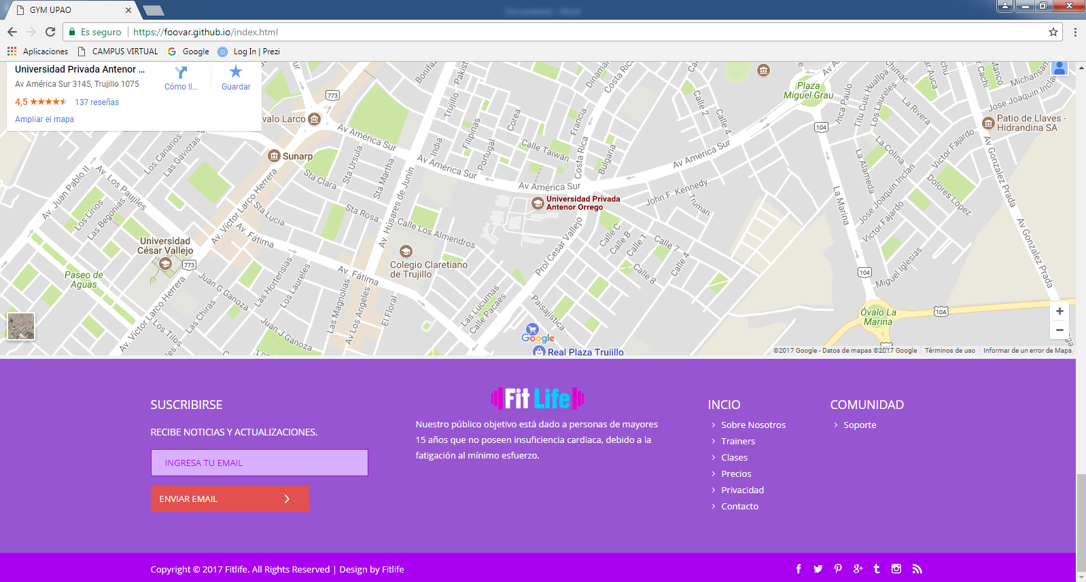

TRAINERS

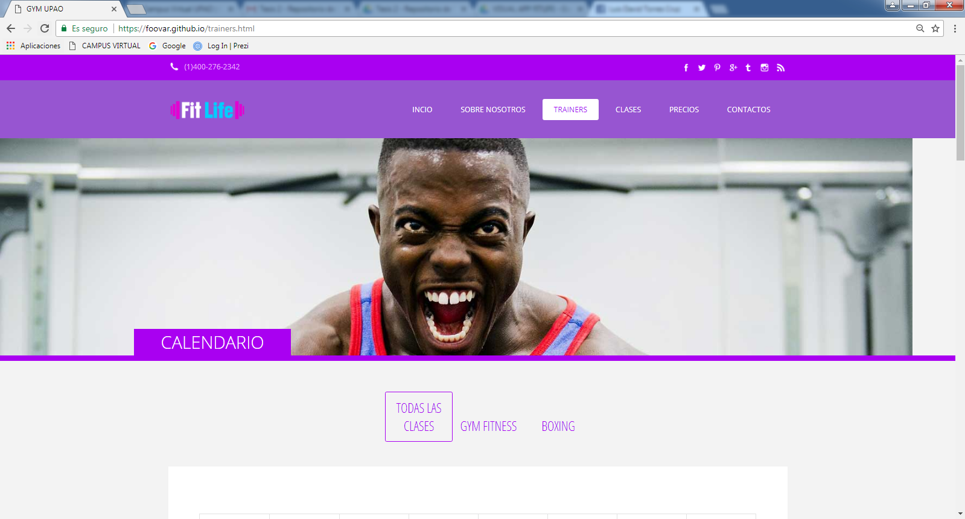

HORARIOS

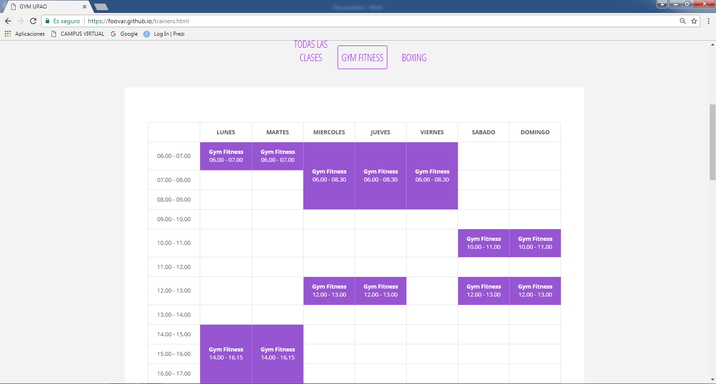

UNETE A NOSOTROS

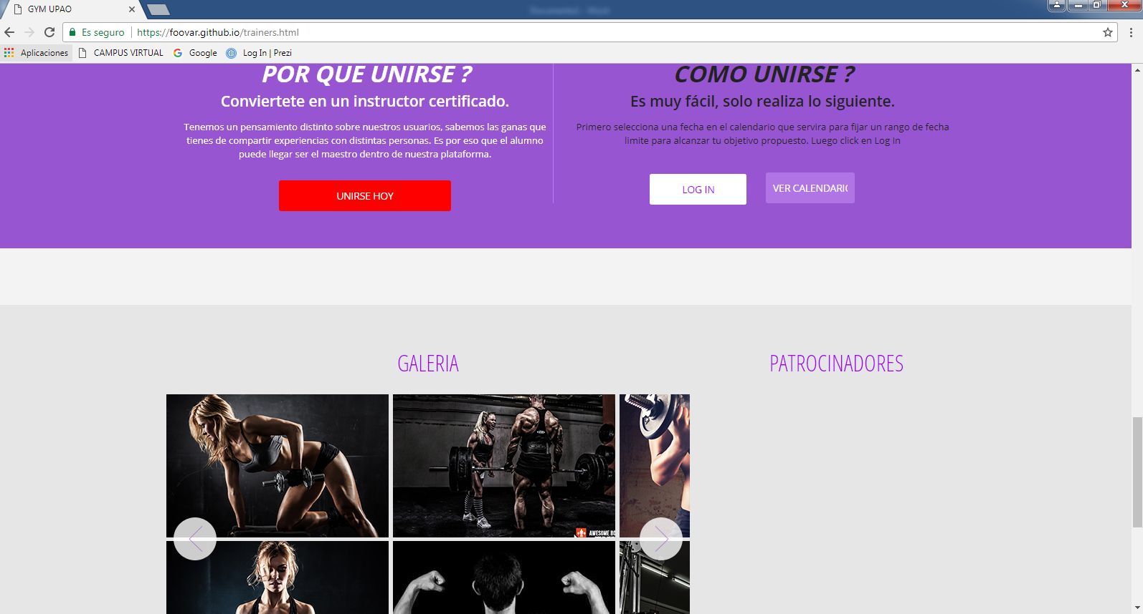

## BIBLIOGRAFIA

*El 40% de la población sufre de obesidad en el Perú*. (5 de Junio de 2017). Obtenido de La republica: http://larepublica.pe/impresa/sociedad/882936-el-40-de-la-poblacion-sufre-de-obesidad-en-el-peru

Jacobson, I. P. (1992). *Ingeniería de Software Orientada a Objetos - Un acercamiento .* Addison Wesley Longman, Upper Saddle River, N.J.,.

*La Sociedad Obesa*. (1 de Septiembre de 2016). Obtenido de El Peruano: http://www.elperuano.com.pe/noticia-la-sociedad-obesa-37201.aspx